電子商務技術 期中考

*** 請按照題號順序作答，不會的題目也請寫上題號

- 下圖為資料集與利用NaiveBayes訓練contact-lenses後的預測結果，請依序回答以下問題：
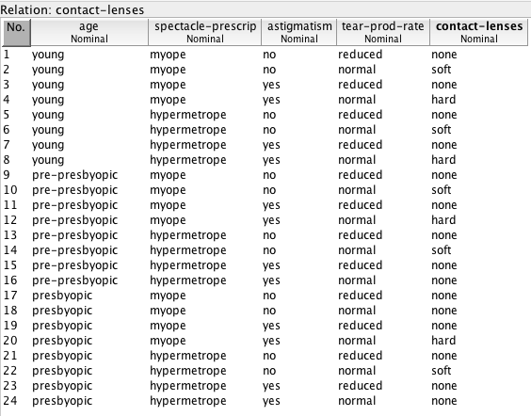
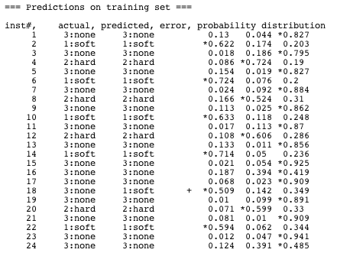
(1.1) Confusion matrix? (5%)
(1.2) TP rate of class none? (5%)
(1.3) F-measure of class hard? (5%)
(1.4) Kappa statistic? (5%)
(1.5) 參考資料集，採用Laplace estimator完成所有屬性與類別屬性contact-lenses的instance個數分布表。(10%)
(1.6) 試用上表說明instance #4被預測為hard的計算過程。(10%)
(1.7) 試繪出Lift chart (sample size rate vs. TP rate) of class soft。(10%)
- 某訓練出來的預測模型於2000筆資料的測試後得到80%的正確率，試問它在99%信心度條件下的真實正確率為何？(10%)
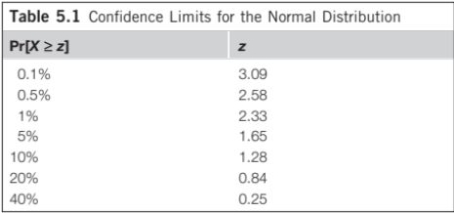
- 使用complete-linkage agglomerative clustering將以下9點分為三群: (15%)
p₁(1,0), p₂(1,1), p₃(2,2), p₄(4,1), p₅(5,2), p₆(6,4), p₇(4,5), p₈(4,4), p₉(3,4)
- AND邏輯運算表如下：
X | Y | AND
0 | 0 | 0
0 | 1 | 0
1 | 0 | 0
1 | 1 | 1
在Perceptron Learning Rule模型中，設定AND=1為C₁；AND=0為C₂，試找出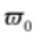, 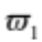, 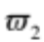。演算過程必須詳述。(15%)
- 試問何謂kernel function?為何它對於SVM模型那麼重要？(10%)

